首先在虚拟机进行docker的配置
curl -fsSL https://get.docker.com -o get-docker.sh //获取docker官方提供的安装shell。
sudo sh get-docker.sh //启动shell

sudo usermod -aG docker $USER //以非root权限进行root的管理
newgrp docker

sudo systemctl enable docker.service //将docker配置为开机时启动
sudo systemctl enable containerd.service

最后登入输入命令
docker login ghcr.io //在GitHub的容器表进行注册
/////////////////////////////////////////////////////////////
- //Username 为 Github 用户名
- Password 为具有 read:packages 权限的 PAT
- PAT自己百度，在GitHub的用户那里进行获取
/////////////////////////////////////////////////////////////

安装好后，
//在dockers中拉取官方已经写好的镜像
sudo docker pull osrf/ros:foxy-desktop
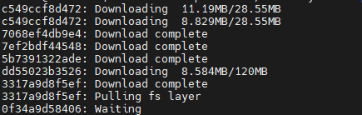

//拉取完之后进入安装好的镜像
sudo docker run -it osrf/ros:foxy-desktop

可以使用 ros2 -h查看是否安装成功
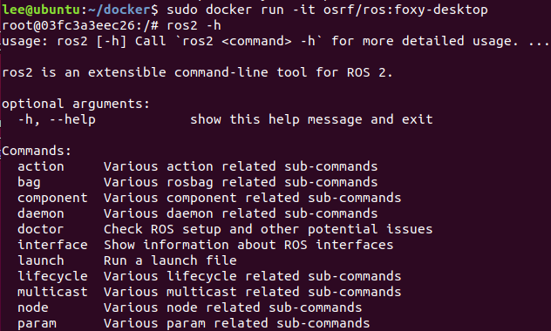
这样就是安好了。

接下来就是要注意的了，网上很多是没有讲清楚的。

docker是一个容器，它把你的本机和在docker里面的东西隔开了，所以你想使用docker镜像的时候要先进入对应的容器。

也就是前面那个指令
sudo docker run -it osrf/ros:foxy-desktop
到这个界面之后就可以使用ros2的功能了
之后有一点就是，因为我们使用的是镜像不是在本机安装的ros2，
所以我们想使用一些可视化的时候需要在主机（我这里是windows）安装一个软件，我会在群发。
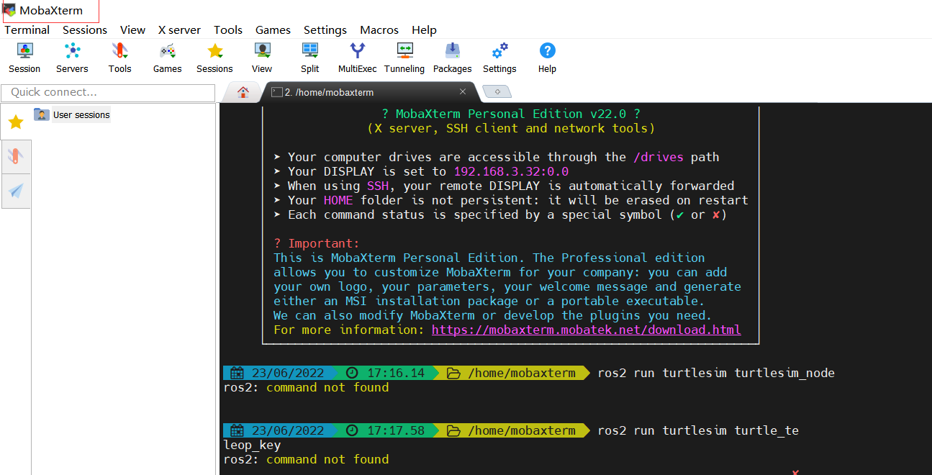
安装之后新建就可以直接用了，然后这里还有一步，就是保证这个软件随机给你配的局域网和你虚拟机下docker对应的容器的局域网相同。
如：
我这里是
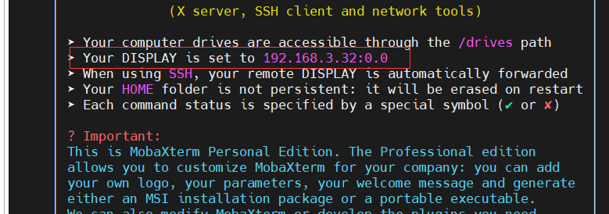
所以我需要在容器中配置相同的，
这样就配好了，如果你没有在根文件里面设置，则每次你开启一个新的窗口都要重新这样设置，
不然就会报这个错误，
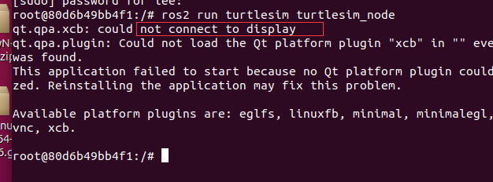

配完局域网之后，
输入
ros2 run turtlesim turtlesim_node
开启一个节点。
就会有
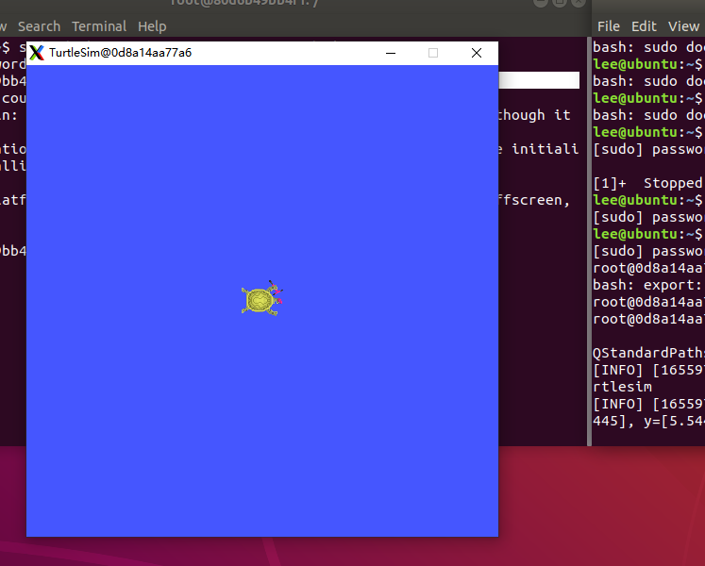
之后如果想用键盘对它进行控制，
则再开一个新的端，进行刚刚的步骤，然后输入，
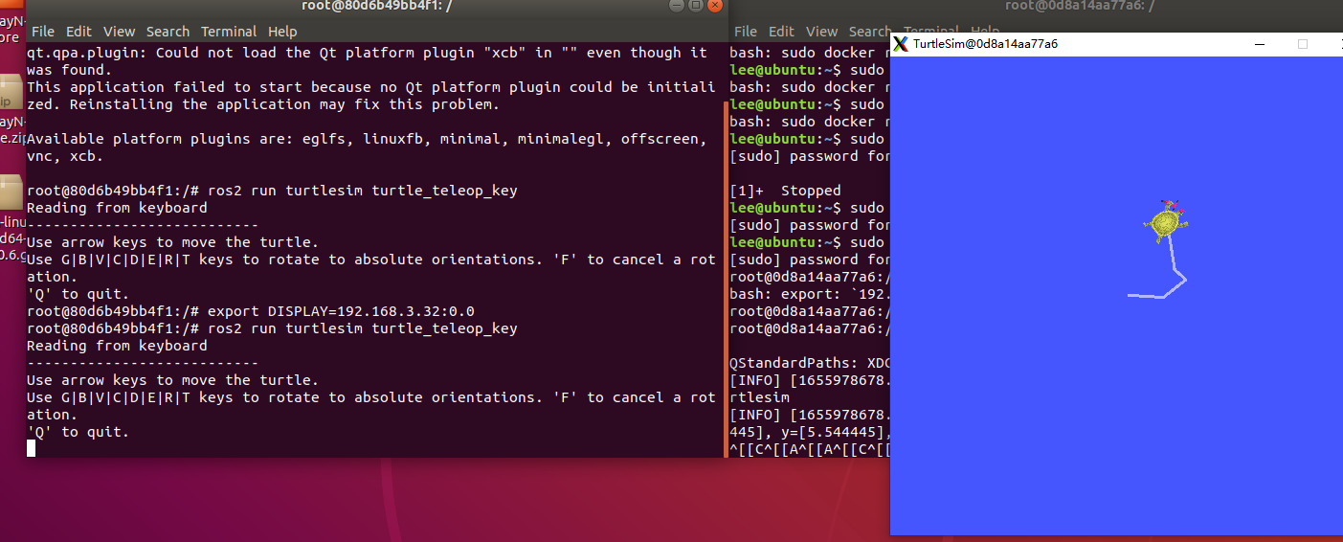

最后如果你还是不放心，则在两个端口分别输入
ros2 run demo_nodes_cpp talker

ros2 run demo_nodes_cpp listener

这样也是验证信息互通的一种方式。
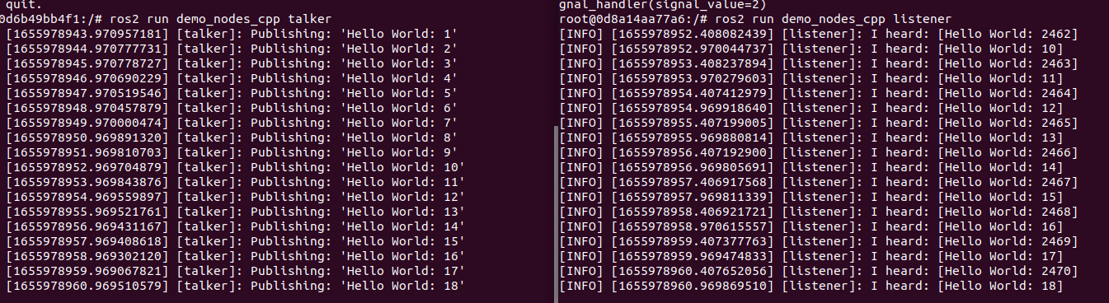

这里只是开始，推出这个安装的目的是，为了让后来的人少踩坑，能用更多的时间去学技术而不是配置。

——2022.6.23 Lee

